АДМИНИСТРАЦИЯ МУНИЦИПАЛЬНОГО ОБРАЗОВАНИЯ  «КУЗОВАТОВСКИЙ РАЙОН»  МУНИЦИПАЛЬНОЕ УЧРЕЖДЕНИЕ  УПРАВЛЕНИЕ ОБРАЗОВАНИЯ  АДМИНИСТРАЦИИ  МУНИЦИПАЛЬНОГО ОБРАЗОВАНИЯ  «КУЗОВАТОВСКИЙ РАЙОН»  433760, Россия, Ульяновская обл.,  Кузоватовский район, р.п. Кузоватово,  ул. Октябрьская, д. 24 А,  тел. (884237) 2-34-58  E-mail: kuzov_roo@mail.ru  ОГРН 1027300870981 / ОКПО 02118237  ИНН 7308001320 / КПП 730801001  03.12.2021 №1535 | Руководителям ОО
МУ «Управление образования» администрации муниципального образования «Кузоватовский район» в рамках реализации национального проекта «Образование», в соответствии с Распоряжением Министерства просвещения и воспитания Ульяновской области от 20.09.2021 г. №1786-р «О повышении качества образования, формирования и оценке функциональной грамотности обучающихся на территории Ульяновской области», рекомендует:
1.Организовать участие управленческой команды школы, учеников, педагогов и родителей в марафоне функциональной грамотности
по ссылке: https://apkpro.ru/deyatelnostakademii/marafonfunktsionalnoygramotnosti/

С 6 до 10 декабря 2021 года Академия Минпросвещения России проводит онлайн-марафон функциональной грамотности. Принять участие в марафоне смогут педагоги, управленческие команды школ, ученики и их родители, а также студенты и преподаватели педагогических вузов. (информация в презентации Министерства просвещения и воспитания)

Просим обязательно пройти самодиагностику Управленческой команде (на сайте) и результаты прислать в МУ «Управление образование».
В целях систематизации участия предлагаем воспользоваться следующей таблицей:

Образовательные учреждения | Участие Управленческой команды | Участие педагогов | Участие  обучающихся | Участие родителей

По окончании Марафона просим Вас прислать информацию по участию в марафоне по форме:
№ | ОО | Количество участников по категориям |  |  |  | Результаты самодиагностики
 |  | педагоги | Управленческие команды | учащиеся | родители

И.о. начальника МУ  «Управление образования» | 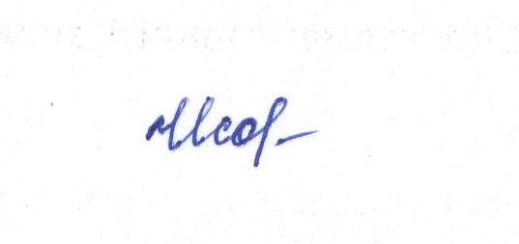 | Ю.В. Исаева

Исп. Юрасова В.Г., 89278064657

